Брифинги.

1 упражнение.
8 зачетных выстрелов.
2 положение оружия.
Оружие скрыто под одеждой.
Окончание - последний выстрел.

Процедура выполнения:
По сигналу таймера поразить мишени в тактической последовательности.

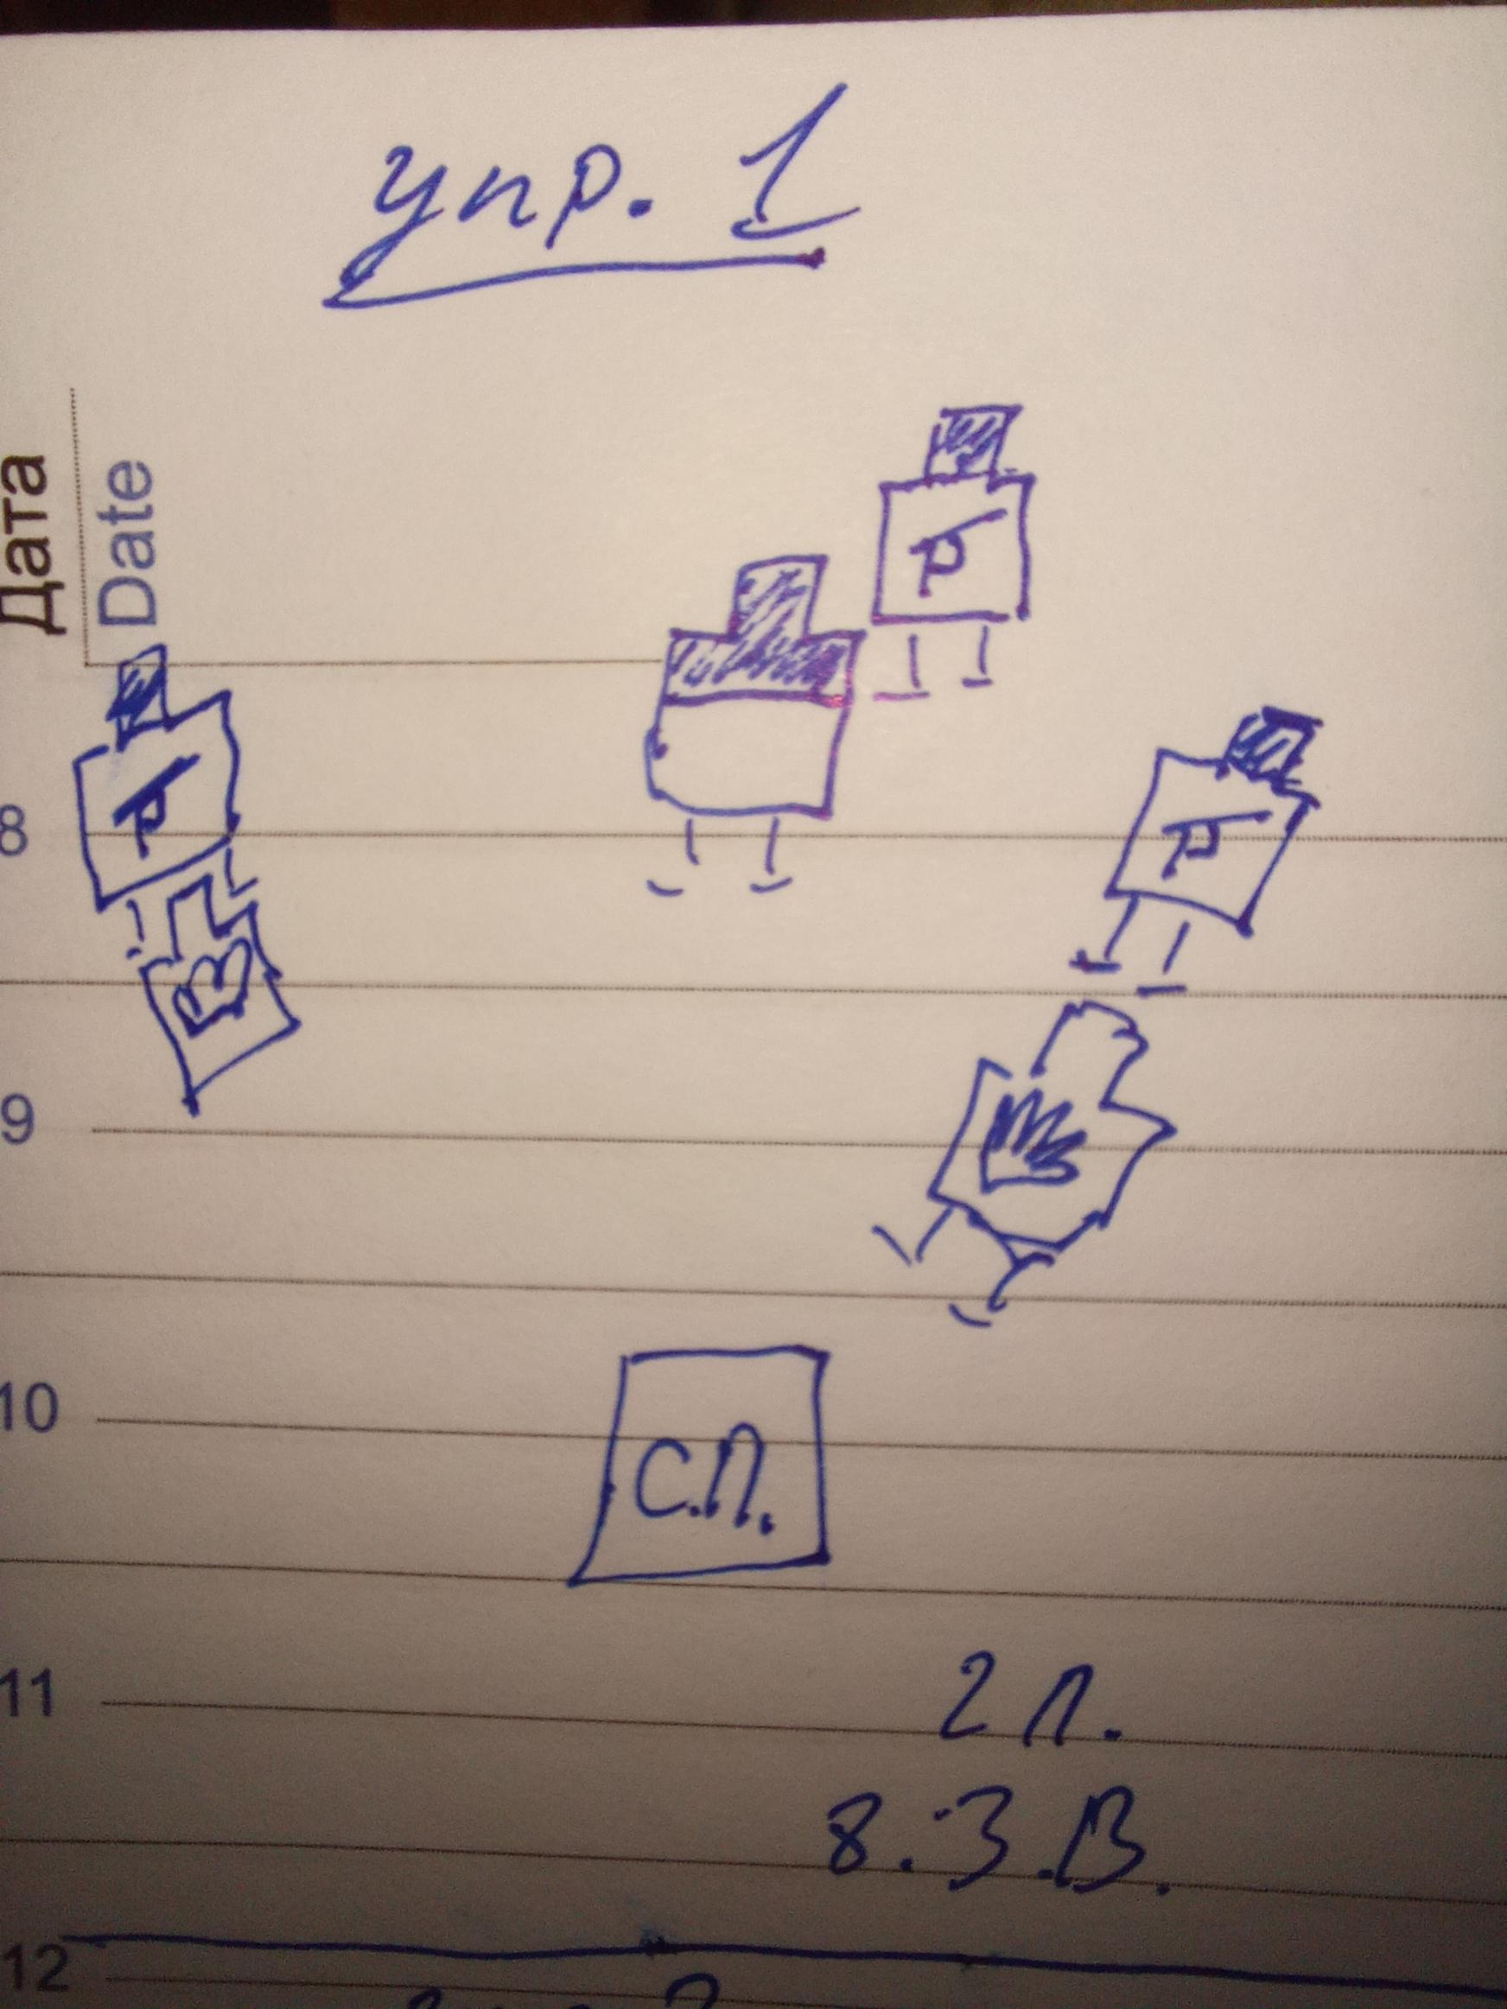

2 упражнение.
14 зачетных выстрелов.
2 положение оружия.
Оружие скрыто под одеждой.
Окончание - последний выстрел.

Стартовое положение:
Стрелок стоит слева, на отметках.

Процедура выполнения:
По сигналу таймера поразить мишени в тактической последовательности, по мере появления мишеней.

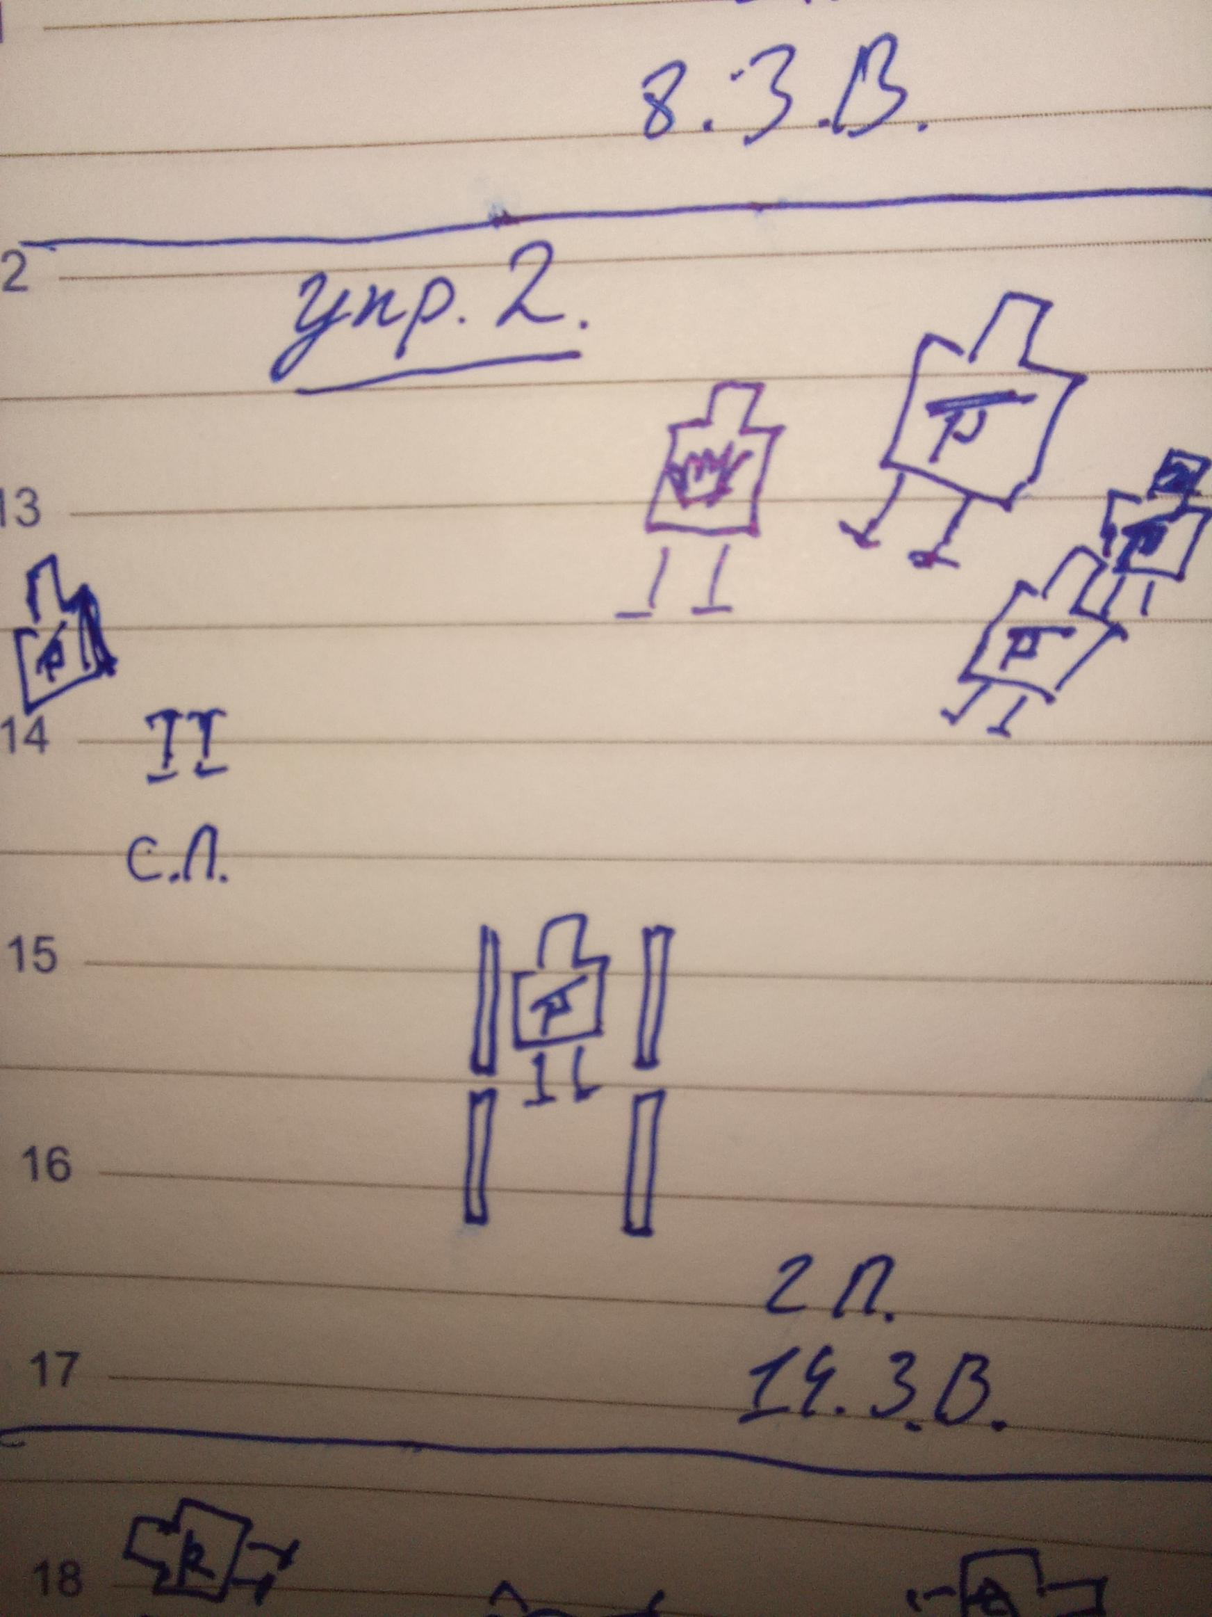

3 упражнение.

11 зачетных выстрелов.
2 положение оружия.
Оружие скрыто под одеждой.
Окончание - последний выстрел.

Стартовое положение:
Стрелок "лежит поваленный на землю".
Руки у головы. Ногами к нападающим.
Нападающие стоят на разном удалении. Перед и сзади.

Процедура выполнения:
По сигналу таймера поразить мишени в тактической последовательности.

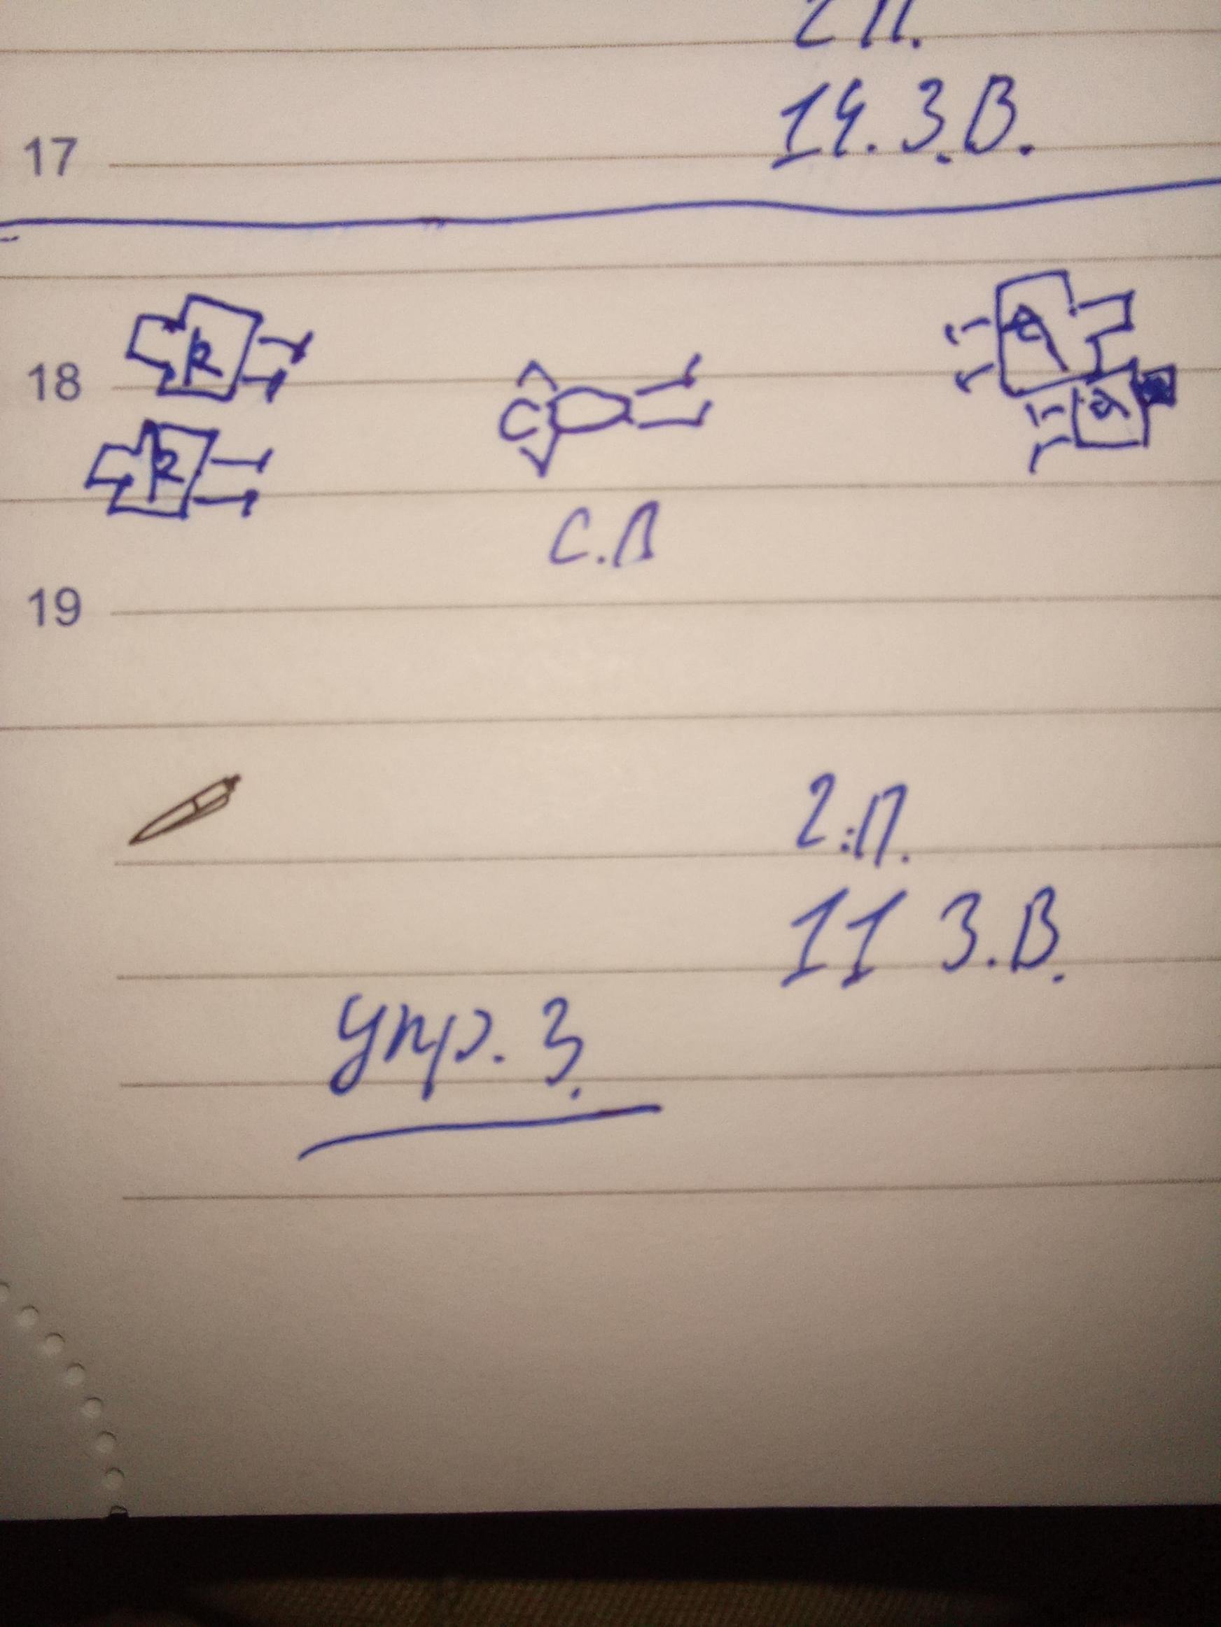

4 упражнение.
11 зачетных выстрелов.
2 положение оружия.
Оружие скрыто под одеждой.
Окончание - последний выстрел.

Стартовое положение:
Стрелок сидит «в кинотеатре"
Нападающие заходят сзади в зал. Один немного поодаль, за углом.

Процедура выполнения:
По сигналу таймера поразить мишени в тактической последовательности по мере обнаружения.

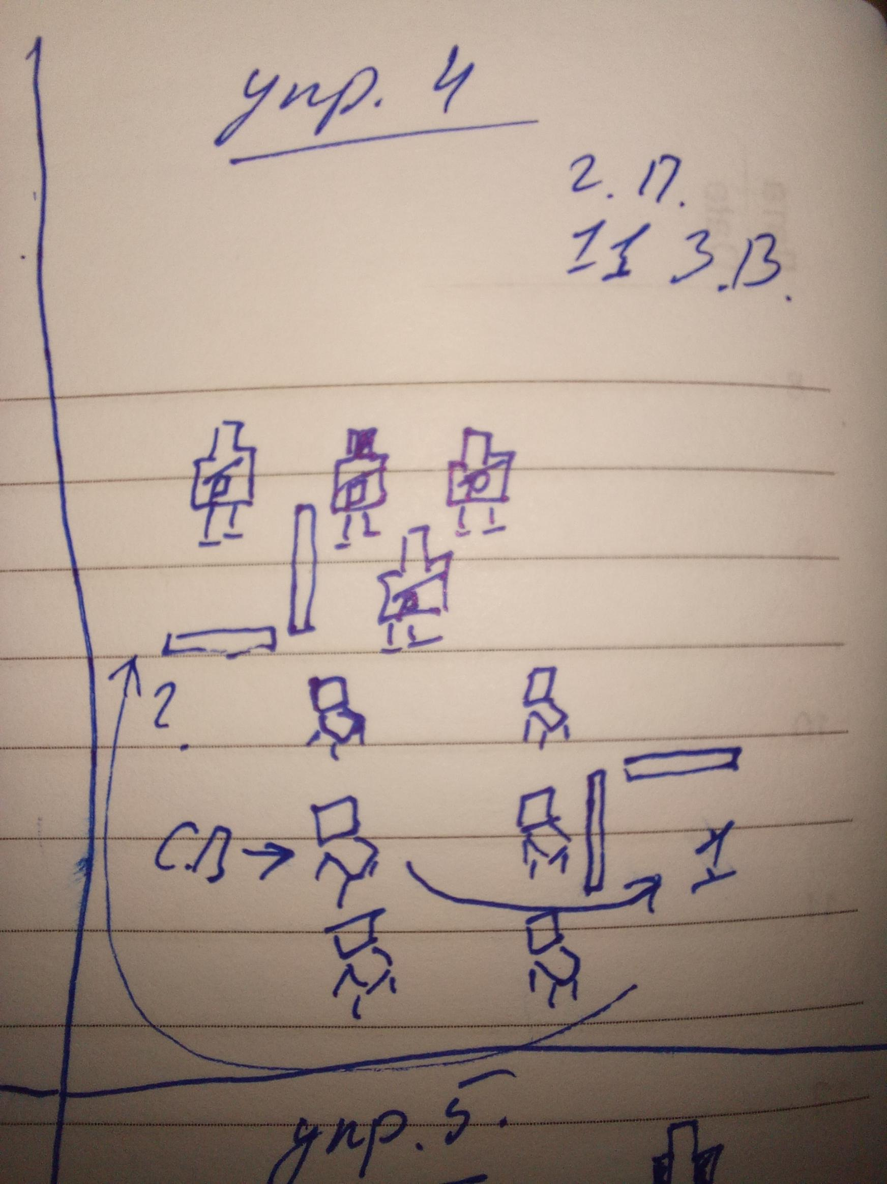

5 упражнение.
13 зачетных выстрелов.
2 положение оружия.
Оружие скрыто под одеждой.
Окончание - последний выстрел.

Стартовое положение:
Стрелок стоит перед дверью.

Процедура выполнения:
По сигналу таймера открыть дверь и поразить мишени в тактической последовательности, по мере появления мишеней.
Затем, поразить укрывшихся справа нападающих.

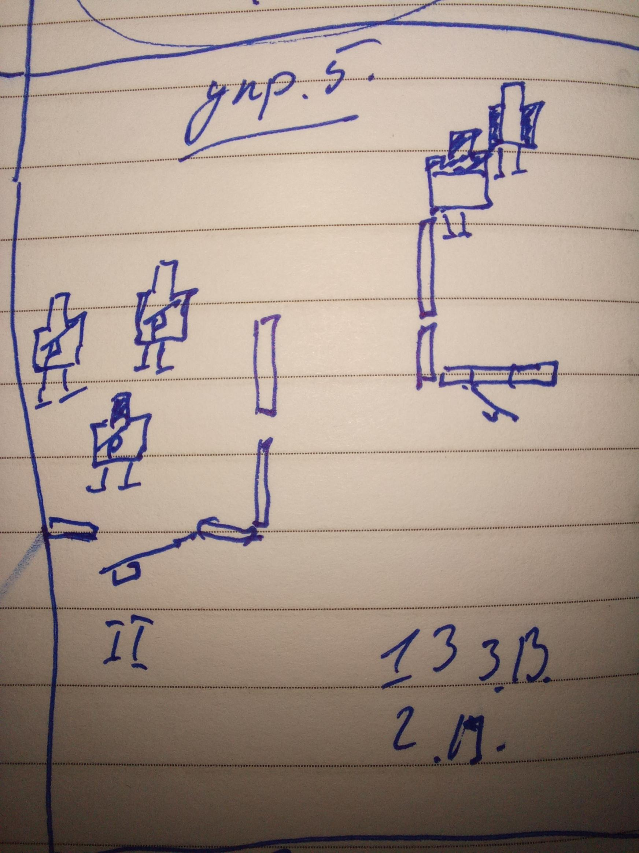

6 упражнение.

16 зачетных выстрелов.
2 положение оружия.
Оружие скрыто под одеждой.
Окончание - последний выстрел.

Стартовое положение:
Стрелок стоит в позиции «А".

Процедура выполнения:
По сигналу таймера укрыться за дверью, в позицию «В", и поразить мишени в тактической последовательности через проем, по мере появления мишеней.

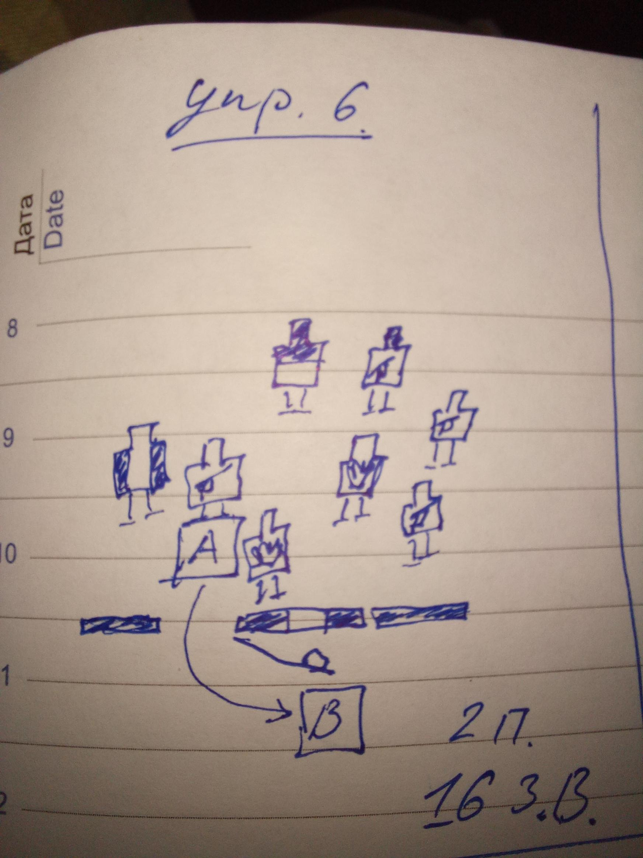

7 упражнение.

15 зачетных выстрелов.
2 положение оружия.
Оружие скрыто под одеждой.
Окончание - последний выстрел.

Стартовое положение:
Стрелок сидит за рулём.
Нападающие стоят перед автомобилем. Один немного поодаль.
Двое справа.

Процедура выполнения:
По сигналу таймера укрыться за автомобилем и поразить мишени в тактической последовательности по мере обнаружения.

